Grupa VII chłopców
2.12.2021r.
Wychowawca: Karolina Skorupińska-Głowacz
Godz. 13.15-17.00
Dobre maniery w życiu codziennym.
- Wejdź na stronę internetową i wysłuchaj piosenki:
ZoZi - Savoir Vivre (z płyty "Ważne sprawy") - YouTube
Po wysłuchaniu piosenki wymień 3 zasady dobrego zachowania jakie zapamiętałeś:
- ……………………………………………………………………………………….
- …………………………………………………………………………………….…..
- ………………………………………………………………………………………...

- Spójrz jak prawidłowo nakrywamy do stołu. Pokoloruj obrazek.

- Zapamiętaj te trzy magiczne słowa: PROSZĘ, DZIĘKUJĘ, PRZEPRASZAM.
Postaraj się być miłym i uprzejmym dla innych używając tych słów.
Wysłuchaj bajki pt. „Magiczne słowa”
Magiczne słowa | Fabryka bajek (bajkowytata.com)
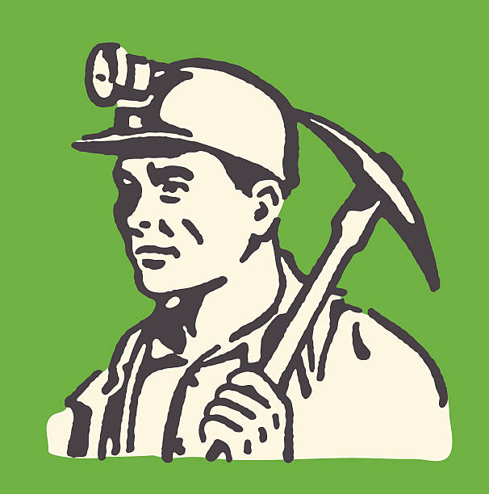
Grupa VII chłopców

wychowawca: Ewa Zakrzewska

godz: 17.00-21.00

Temat: Barbórka- górnicze święto!

Dzień dobry.
Czy wiecie co to jest Barbórka, co to za święto i kto je obchodzi?

Barbórka to tradycyjne święto górnicze, obchodzone jest w Polsce 4 grudnia w dniu św. Barbary z Nikomedii- patronki dobrej śmierci i trudnej pracy.
Barbórka to dzień i okazja do tego, by dostrzec i docenić ciężką, trudną, a także niebezpieczną pracę górników. Jest to także święto innych osób pracujących w przemyśle wydobywczym innych paliw kopalnych.
Górnicy pracują w kopalni pod ziemią i wydobywają węgiel. Pracują w bardzo ciężkich warunkach. Często w ciemności, w wysokiej temperaturze, pyle i kurzu.
Skopiuj link i obejrzyj filmik o Barbórce.

https://www.youtube.com/watch?v=obinqBieQtk

